1.- Conceptes Generals

Per emprar qualsevol equip PC cal que tengui instal·lat qualsevol dels sistemes operatius disponibles al mercat. El més extés fins ara a Espanya ha estat l’ MS-DOS en qualsevol de les seves versions, encara que actualment ja molta gent treballa amb entorns gràfics com Windows 3.1 ó 3.11 (que necessiten encara del MS-DOS ) ó bé ja amb els nous sistemes operatius gràfics i multitarea com Windows 95-98 i 2000, OS/2, Windows NT..
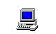

Un sistema operatiu s’encarrega de reconèixer tots els perifèrics instal·lats i disposar dels drivers corresponents (alguns propis del sistema, d’altres s’han d’instal·lar juntament amb el nou perifèric). Podríem dir també que s’encarregarà de fer possible tota comunicació de l’usuari amb l’equip i els seus components i perifèrics.

Un perifèric és qualsevol dispositiu físic connectat al PC. Els més usuals son :

- D’entrada : Teclat, mouse, mòdem, Scanner, micròfon..
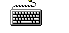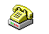

- De sortida : Monitor, impressora, mòdem..

L’entorn gràfic Windows 3.11

Es el resultat d’afegir a la versió anterior els programes necessaris per connectar diversos equips en Xarxa local, amb les avantatges que suposa això a l’hora de compartir arxius, impressores etc..
La majoria d’utilitats funcionen igual que a la versió anterior Windows 3.1 i totes les pràctiques proposades son semblants amb aquesta versió.

Windows 95

Es el resultat de les diferents millores de les versions anteriors.
És un nou sistema operatiu i entorn gràfic a la vegada, el que suposa una serie d’avantatges a l’usuari que ja no es veu obligat a estudiar tota una serie de comandaments per fer les operacions bàsiques amb el PC.
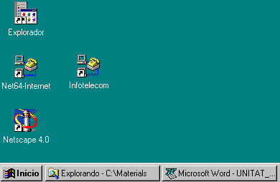

A partir d’ un escriptori, l’usuari pot engegar qualsevol aplicació instal·lada, manejar les diferents unitats de lectura/escriptura i fer la majoria d’operacions amb arxius i directoris només clicant les opcions corresponents amb el mouse. 

Administrador d’arxius.
Ens permet fer la majoria d’operacions bàsiques amb els nostres arxius i directoris guardats a les diferents unitats d’emmagatzemat del nostre equip PC.

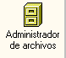 Recorda que dins l’aula les diferents unitats instal·lades venen
identificades per les corresponents lletres d’unitats :

A:\ Disquetera Unitat de lectura/escritura

C:\ Disc dur Unitat de lectura/escritura. Es on està instal·lat el sistema i la majoria de programes

D:\ Cd-Rom Unitat de lectura. S’ha de ficar el CD corresponent per utilitzar-la

E:\ Red en user_0
Aquesta darrera unitat és important ja que ens dona accés a carpetes públiques del servidor on hi trobaràs la majoria de treballs i pràctiques del curs.

Amb Windows 95 tenim la nova versió anomenada Explorador ó Explorer, que permet fer exactament el mateix, més ràpid i de forma més senzilla.
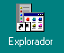

Pràctiques

1.- Prova d’obrir l’Administrador d’arxius (es troba a la Finestra Principal ). Veuràs un arbre de directoris, subdirectoris i arxius ( a la dreta ) que correspon a l’unitat seleccionada.

Els Alumnes que tingueu Windows 95 instal·lat heu d’anar a l’icona corresponent de l’Explorador de Windows.
Seria convenient que tingueu al Escriptori els accesos a les eines i programes més habituals que emprerem a l’aula. ( demana al mestre com fer-ho si no t’aclares..)

Ex: El contingut de l’unitat D:\ apareix així :

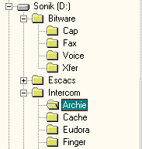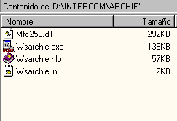

2.- Fes que el teu disquet de treball pugui arrancar l’equip amb l’opció corresponent.
“Hacer disco de sistema”

D’aquesta forma, quan l’equip arranqui amb el disquet ens configura l’equip tal com ho feia abans l’unitat C:\

Nota: Per copiar arxius hi ha una opció a la finestra de l’administrador d’arxius que es diu “Archivo”.

Nota: Aquesta pràctica pels alumnes que tingueu Windows 95, aquí l’opció es diu Crear disco de Inicio i es troba al “Panel de Control, Agregar-instalar programas. “

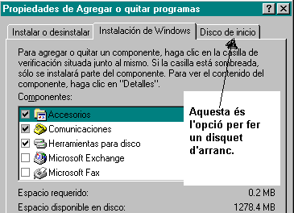

3.- Crea un directori anomenat AJUDA al disquet A:\
Copia desprès dins aquest directori tots els arxius d’extensió .Hlp que trobaràs dins el directori C:\WINDOWS.

Fixat que l’extensió .HLP ens identifica ja els arxius com arxius d’ajuda ( hlp = abreviació de help en anglès )

4.- Entra dins qualsevol altra directori de C:\ i comprova si conté arxius d’ajuda amb l’opció “Ver” i desprès “Por tipo de arxivo” posant el filtre *.HLP

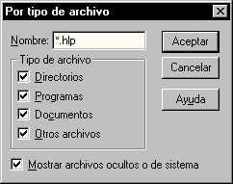
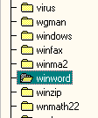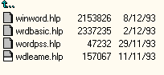

* Amb Windows 95, no existeix aquest “Filtratge” d’arxius, però amb l’Explorador pots anar a l’opció Ver i allà ordenar els arxius per extensió.

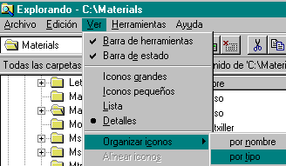

5.- Actualitza la data i l’hora del sistema. ( Al grup “Principal” i desprès “Panel de Control” )
Aquestes dades afecten a qualsevol arxiu que modifiquem. Així sabem l’hora i la data que per darrera vegada hem modificat aquell document, imatge, arxiu de só...etc.
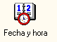

Amb Windows 95 hauràs d’anar al “Panel de Control” i escollir l’opció corresponent.

6.- Amb l’opció “Archivo” del Administrador d’arxius podràs fer la majoria de les feines usuals amb arxius : copiar, moure, esborrar, canviar el nom...
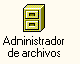
a) Hauries de crear una carpeta amb el nou del teu grup d’Informàtica, i dins aquesta les altres carpetes per ficar les pràctiques de grup segons el model que tens abaix :

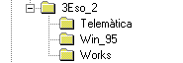Fixat que aixó és un grup de 3r, demana al teu professor a quin grup d’Informàtica pertanys.

7.- Prova d’obrir diferents programes com per exemple Wordpad, Bloc de Notes, Fitxer ....
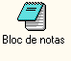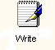
Amb Windows 95 els trobaràs anant a Inicio, Programas, Accesorios ----->

Hi ha bàsicament 2-maneres de saber les aplicacions que tens obertes amb Windows 3.1 i Windows 3.11

- Pitjar a la vegada les tecles ALT + TAB
- Pitjar a la vegada les tecles CTRL + ESC
Aquesta ens donarà un llistat d’aplicacions obertes que ens permet anar d’una a l’altra, tancar-ne
una qualsevol, ...etc.

Amb Windows 95 aquesta informació l’usuari la té sempre disponible a la barra de tasques.

Fixat que cada programa “obert” correspon a un icona a la teva barra de tasques, com l’exemple que tens a dalt.

8.- Dins la finestra Accessoris hi ha l’icona
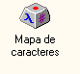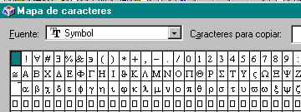
que ens permet escriure símbols que usualment no tenim disponibles.

Amb l’editor Wordpad de Windows 95 crea un arxiu que hauràs de guardar a la carpeta de treball corresponent, que contingui un text com el de baix :

α + β + γ = 30 º ( La suma dels 3-angles d’un triangle )

√( x + 1) = x² - 2x + ∏ ( Una equació matemàtica )

Σ( n² +1) per n=1,2...5 vol dir : 1² +1 + 2² +1 + 3² +1 ....+ 5² +1

* Nota : Hauràs de copiar al Porta-papers de Windows els caràcters que t’interessin i desprès amb l’opció Pegar, enganxar-los al document obert amb l’Editor.

9.- Amb l’editor de text Wordpad si teniu Windows 95, intenta editar un document semblant al que tens abaix.
Guarda el document amb el nom de Rellotge al teu directori de treball.

*Ex:

* Text que has de fer amb l’Editor :

Windows 3.11

Cada uno de los programas de Windows se pone en funcionamiento al hacer "doble click" sobre su icono correspondiente. En este momento se abre una ventana conteniendo el programa elegido. Por ejemplo, si se trata del reloj , aparece una ventana como ésta :

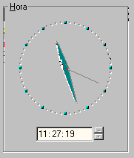

10.- Dins el grup Accessoris hi ha un Fitxer, que ens permet editar registres d’una petita base de dades. Construeix una base de dades de fitxes que contingui :

1) El nom
2) La descripció
3) Una figura

de al menys 5-figures geomètriques que recordis, com per exemple un triangle rectangle, un quadrat...etc.
Guarda l’arxiu amb el nom de Polígons al teu directori de treball.

L’aspecte de les fitxes seria aprox. Aquest :

TRIANGLE
Es un polígon tancat format per tres costats.
Quan 2-costats son perpendiculars és diu
RECTANGLE
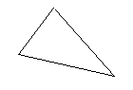

11.- Amb la mateixa aplicació prepara també una petita base de dades dels alumnes del grup que tengui un format semblant al que tens abaix :
Aquesta pràctica la farem amb Works 4.0 ja que les noves versions de Win_95 no disposen d'aquesta eina.

BAGUR ROTGER, JOSEP
C/ Assalt dels Turcs, 43 - 1º -B
07760 - Ciutadella de Menorca
tel . (971) 480321
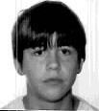

12. Amb l’Explorador de Windows 95, provar de fer clic dins la finestra de "Dirección" veuràs que tens accés a la majoria d'unitats que tens connectades, el disc, el disquet que tens ficat a la disquetera, el CD-rom de la unitat D:\, ...etc.

Localitza a la unitat de red un arxiu que es diu Horari ESO.pub i fes-ne una copia a la teva carpeta de treball.

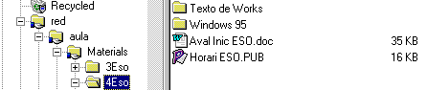

Després ja el pots "obrir" i ens servirà per fer l'horari de matèries i optatives del teu grup-classe.

13.- Emprant la funció "Buscar " del menú "inicio" pots trobar la majoria d'arxius de qualsevol de les teves unitats.
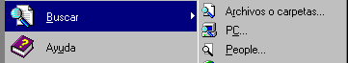
Localitza amb aquesta funció arxius d'extensió .BMP del teu disc dur.

Fes una copia al disquet de treball ( o bè al directori de treball que tens creat a l’unitat C:\ dels arxius AGUA.BMP, AUTOS.BMP, i ARCOS.BMP amb l’opció comentada a l’exercici anterior. Els arxius els trobaràs al directori Windows de l’unitat C:\
(no necessariament han d'esser aquests, pots copiar qualsevol grup de 4-arxius d'extensió .bmp )

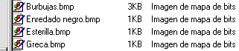

14.- Crea un directori ó carpeta nova dins la teva carpeta de grup que s'anomeni Treballs. Aquesta carpeta contindrà a final de curs la majoria de treballs fets a l'aula que t'interessi tenir-ne copia.

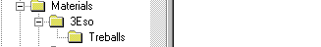

15.- Canvia el nom de l’arxiu AUTOS.BMP copiat a l’exercici 13.- per el nou nom de AUTO.BMP
L’opció corresponent la trobaràs a “Archivo” seleccionant “Cambiar nombre”.

O bé senzillament pots fer clic amb el botó dret damunt l'arxiu i et sortirà la opció corresponent.

Amb Windows 95 és més senzill i ràpid, tal com hem explicat abans.
Una volta seleccionats els arxius i cliquem al botò dret, ens surt un menú semblant al que tens abaix:

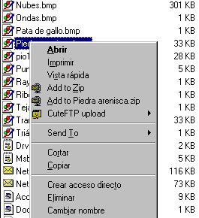

16.- Ja pots esborrar amb l’opció “elmiminar archivo” els arxius copiats abans al disquet A:\
D’altra banda, hi ha una funció potent que permet trobar tot tipus d’arxiu a qualsevol unitat del sistema, es la funció “Archivo” ---> “Buscar”
Empra l’opció anterior per veure tots els arxius d’extensió .BMP del directori Windows de l’unitat C:\
Si la primera pràctica amb l’Aplicació Microsoft Publisher ( Fer l’horari de curs ) la tens gravada a l’unitat C:\ amb un nom semblant a HORARI.PUB la pots cercar amb l’opció anterior :

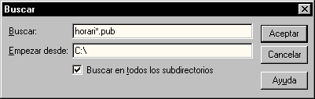

17.- Torna a obrir l’aplicació “Fichero” del grup “Accesorios”
Hauràs de fer ara una petita base de dades que contengui al menys 12-fitxes amb les paraules i definicions corresponent d’un petit glossari d’informàtica :
BIT, BYTE, ASCII, RAM, PLACA BASE... etc.
Cadascuna de les fitxes tindrie un aspecte semblant al que veus abaix :

PLACA BASE
Es el component més important d’un equip PC.
Les més modernes són cada volta més petites i amb més components integrats ó “xips”
entre ells es troba el microprocessador i les ranures per ampliar la memòria RAM del PC

Guarda l’arxiu amb el nom de glossari al teu directori de treball de l’unitat C:\

GLOSSARI :

RAM: (memoria de acceso aleatorio) Es una memoria de lectura
escritura, que sirve de memoria principal del sistema. Es
una memoria volátil, es decir, que al apagar el ordenador se
borra, perdiendo su contenido.

INTEL: Es una de las compañías más importantes a nivel
mundial en la fabricación de chips y, en particular, de
microprocesadores. Entró en la historia de la informática por derecho propio al desarrollar
el primer microprocesador en un solo chip

Gigabyte: Gbyte. Un gigabyte es una unidad de medida de
capacidad de almacenamiento que equivale a 2 elevado a 30, y
corresponde a 1.024 Megabytes‚ (Mbytes).

Formatear: Los disquetes, antes de poder ser utilizados,
necesitan haber pasado por una fase previa: el formateado.
Formatear consiste en dividir el disco en pistas y sectores,
marcando adecuadamente el inicio de cada sector

FICHERO: (Archivo). Un fichero es algo difícil de definir. En general
podemos considerar que es un conjunto de datos con una
estructura definida que algún programa es capaz de
interpretar con un determinado significado.

DOS: Disk Operating System. El DOS, sistema operativo de
disco, es un conjunto de programas que permiten al usuario
utilizar con el máximo rendimiento una unidad de almacenamiento
En realidad el DOS controla todo el sistema, desde los
programas hasta la memoria.

BYTE: Al principio la palabra byte se utilizaba para indicar
la unidad mínima de información con que podía trabajar la CPU
de un ordenador. Pero actualmente se designa a un byte como
un conjunto de 8 bits‚.

BIT: El bit es la unidad básica de información. Se denomina
bit a una sola información binaria, que puede tomar los
valores 0 ó 1. Es decir un bit es o bien un 0 o un 1

B) Seguint el model anterior pots fer qualsevol altra petita base de dades ( al menys 12-fitxes ) que tengui utilitat per tú.
Per exemple, un petit diccionari de català, seguint el model :

BOSNIÀ
Natural de Bòsnia.
Relatiu o pertanyent a Bòsnia o als seus habitants.
Individu d’un poble eslau del sud que ocupa una part central de Bòsnia i que es diferencia dels seus veïns ( serbis, croats..) principalment pel seu arrelament històric a la religió musulmana.

..... i així fins a 11 fitxes més.

C) Ara que tothom segueix el fùtbol, una altra proposta serien les fitxes tècniques de cadascun dels equips de 1ª Divisió :

BARCELONA F.C.
Entrena: Boby Robson (U.K.)
Jugadors: Guardiola, Stoichkov, Figo, V.Baía, Ronaldo, Nadal, ...etc.
President: J.L. Núñez

Títols en els
darrers 5 anys: 4-lligues, 1Copa Europa, ...etc

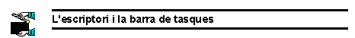

1 Utilitzant l’icona “MI PC” mireu quines carpetes hi ha al disc dur. Fixeu-vos si les finestres obertes apareixen a la barra de tasques.
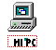
2 ¿Hi ha algun altre ordinador al vostre grup de treball al que pugueu tenir accés? Alguna impressora?
Esteu a una aula on els ordinadors estan connectats amb xarxa ?
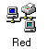
3 Amb el botó Inici, engegueu el Paint i la calculadora. Alterneu entre les aplicacions obertes.
4 Feu la barra de tasques més alta perquè hi càpiguen més coses. Aparteu-la cap a un costat. Torneu-la a deixar com estava.

5 Assegureu-vos que el rellotge diu l’hora correcta. Si no, corregiu-la
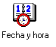
* Recorda que hauràs d’anar a Panel de Control, que es troba a l’icona Mi-PC
7 Minimitzeu (ep: no tanqueu) totes les finestres de cop per poder accedir amb facilitat a l’escriptori (botó dret).
8 Tanqueu totes les tasques fins a deixar l’escriptori tal com el havieu trobat al principi de la sessió.
9 Creeu una accés directe sobre l’Escriptori que us porti directament al contingut del disc dur.
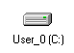
10 Canvieu-li la icona. (Pitjant amb el botó dret sobre l’icona, anireu a Propietats, una d’elles permet canviar l’icona )

11 Quant espai tenim lliure al disc dur?
Heu d’anar a MI-PC i clicar amb el botò dret a sobre l’unitat C:, allà trobareu una opció Propietats i veureu un mapa virtual del disc.

12 Cliqueu amb el botó dret a un lloc buit de l’escriptori. Canvieu la disposició de les icones.
També les podeu situar a qualsevol lloc de l’escriptori al vostre gust.

17 Obriu l'Explorador del Windows i configureu-lo al vostre gust.

18 Ordeneu els fitxers de la carpeta Windows per tipus i per data.

19 A l'arbre, seleccioneu l'Escriptori i, en la modalitat Detalls, observeu com apareixen els elements de la dreta. Haurieu de veure l’icona d’associació, el nom i l’extensió, el tamany i la data de modificació de cadascun dels arxius.

Per exemple :

20 Creeu un document amb Wordpad ( el trobareu als accessoris de Windows ). Doneu-li un nom i guardau-lo. Canvieu-li el nom amb l'Explorador (Vigileu l'extensió!)

21 Com que heu d'utilitzar aquest document molt sovint, creeu-li una drecera directament a l'escriptori.
22 Copieu l'arxiu en un disquet. Desprès elimineu-lo del disc dur, i recupereu-lo com si us haguéssiu repensat.

23 Quant espai tenim destinat a la paperera?

24 Podeu crear els directoris (o carpetes ) que emprereu a l’aula per guardar les pràctiques que fareu al llarg del curs. Haureu de conseguir una estructura com la d’abaix, ( segons el grup i nivell al que pertanyeu, consulteu al professor !)

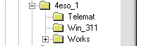

25 Proveu de crear també un accés directe a la vostra carpeta de treball. Proveu d’entrar emprant l’accés directe creat. Esborreu després l’accés directe ( La carpeta no, vigileu ! ja que perdrieu el seu contingut ).

26 Pitjeu amb el botò dret a sobre de l’unitat A:>, hi ha una opció que permet formatejar el disquet ( fiqueu també l’etiqueta corresponent: User_1, User_2, ...etc )

27 Aneu a la carpeta Windows. Cerqueu ( ordenant per tipus ) els arxius d’ajuda, que tenen extensió .hlp. Proveu de copiar 2 ó 3 d’aquests arxius dins la vostra carpeta de treball.

28 Deixeu l’escriptori tal com l’heu trobat al principi de la sessió
Qüestionari de Win 9.X
_______________________________________

1.- Dins una mateixa unitat podem tenir 2-arxius amb el mateix nom i extensió ?
Per a què ens serveix l’extensió d’un arxiu ?

2.- Es recomanable fer una exploració amb un antivirus de l’unitat C: mentre tenim altres aplicacions obertes ( per exemple l’entorn gràfic ) ?

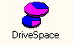

3.- Quina utilitat té el Porta-papers de Windows ?

4.- Anomena al menys 3-utilitats que porta incorporades el nou Sistema Operatiu Windows 95

5.- Què signifiquen les sigles D.O.S. ?

6.- Quina finestra de Win 3.11 ens permet canviar la data i hora del sistema ?
On hem d’anar per fer-ho amb Windows 95 ?

7.- Fa falta sortir de l’entorn gràfic per anar a la línia de comandaments del DOS ?

8.- Podem afegir noves finestres a l’Administrador de Programes de Windows ?
i nous icons de Programes dins la finestra que vulguem ? I al Escriptori de Windows 95 ?

9.- Els directoris que son ? Tenen extensió també com els arxius ?

10.- On hem d’anar dins l’entorn gràfic per formatejar un disquet ?

11.- Podem escriure altres caràcters que no veiem al teclat emprant Windows ? Com ?

12.- Com es diu una utilitat de Windows per crear petites bases de dades que contenen text i també imatges ?

13.- Què son els arxius temporals de Windows ?

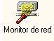

14.- Quina capacitat en Kbytes tenen les disquets que empram de 3 ½ pulg. ?

